Управление образования администрации г. Твери

МКУ "Центр развития образования г. Твери"

Муниципальное общеобразовательное учреждение средняя общеобразовательная школа № 46 г. Твери

**Семинар учителей физики г. Твери**

**«Современный урок физики в условиях введения ФГОС»**

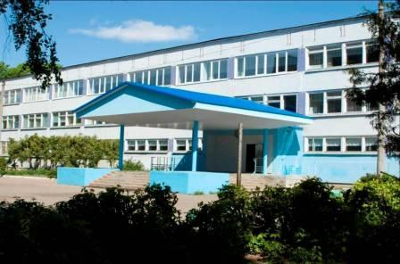  Дата и время проведения семинара:

7октября 2015 г., 15.00

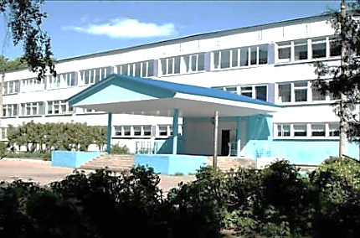

Место проведения семинара:

МОУ СОШ № 46

ул. Е. Фарафоновой, 26

кабинет № 51



Программа семинара:

1. Использование системно – деятельностного подхода в обучении физике. Программа «Физика. 10–11 классы по УМК Л. Э. Генденштейна и др. (базовый и углублённый уровни)»

Афанасьева Е. М.,

учитель физики высшей категории

МОУ СОШ № 46

2. Конструирование технологической карты урока физики в соответствии с требованиями ФГОС.

Иванова А. А.,

учитель физики высшей категории

МОУ СОШ № 46

3. Веб 2.0-сервисы Интернета – новые формы коллективного педагогического взаимодействия.

Чумакова С. Н.,

учитель информатики первой категории

МОУ СОШ № 46